OBJECTIUS DE LA PRÀCTICA

- Elaboració de taules d'encaminament estàtiques de routers.

DESENVOLUPAMENT DE LA PRÀCTICA

Escriu la taula d’encaminament de les següents xarxes.
Has de configurar els encaminadors de forma estàtica de manera que al final haja connectivitat entre tots el dispositius i interfícies de la xarxa.

- R01
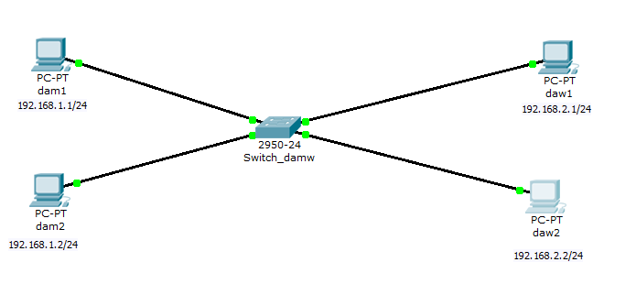

Pues no hay tabla de encaminamientos, todos con todos.

- R02

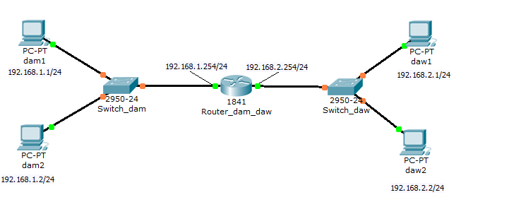
No hay tabla de encaminamientos porque hay dos redes diferentes y no se comunican entre sí.

- R03

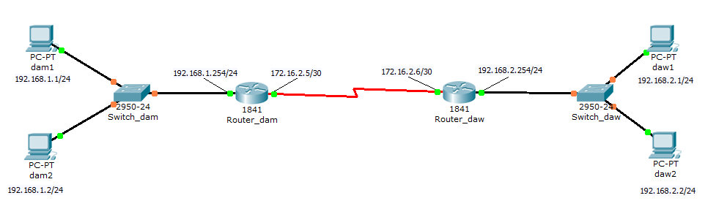

Dispositiu | Configuració de la ruta d’encaminament
Router_dam→ Router_daw | 192.168.2.0/24→ 172.16.2.6/30
Router_daw → Router_dam | 192.168.1.0/24 → 172.16.2.5/30

- R04
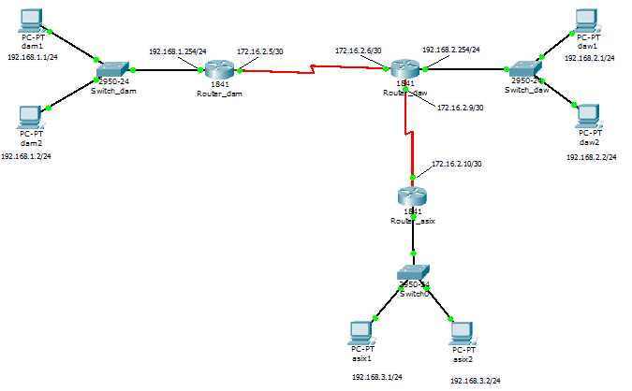

Dispositiu | Configuració de la ruta d’encaminament
Router_dam a Router_asix  Router_dam a Router_daw | 172.16.2.1.0 → 192.168.1.0
Router_dam a Router_asix  Router_dam a Router_daw | 192.168.2.0 → 192.168.1.0
Router_daw a Router_asix  Router_daw a Router_dam | 172.168.2.0 →172.16.2.0
Router_daw a Router_asix  Router_daw a Router_dam | 192.168.1.0 → 172.168.2.0
Router_asix a router_dam  Router_asix a router_daw | 172.168.1.0→ 172.16.2.9
Router_asix a router_dam  Router_asix a router_daw | 172.168.2.0→ 172.16.2.9

